学员操作手册
一、登录平台 2
二、公告及客服 2
三、课程学习 4
四、实践研修作业 6
1、作业提交 6
2、查看批阅 7
五、其它工具 9
1、查看成绩 9
2、个人信息修改 9

一、登录平台
登录地址：20qszt60.study.teacheredu.cn；
登录用户名：身份证号码，密码：身份证号后六位。
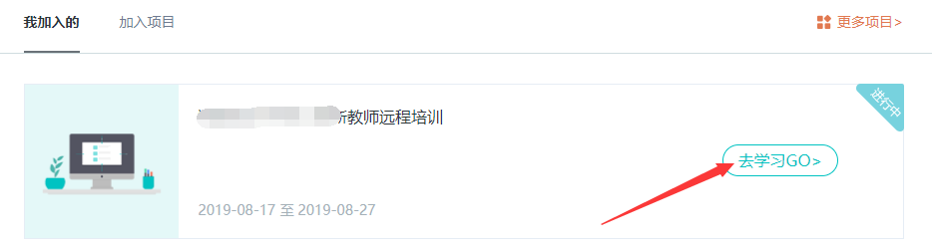
注意：① 登录前请保证网络流畅，建议使用360安全浏览器的极速模式学习；
② 登录时请务必确保网址和用户名密码正确，否则无法登录及正常学习。

二、公告及客服
1.公告
在公告和项目动态处查看考核要求、平台操作手册及项目组发布的有关通知及每周学情统计。
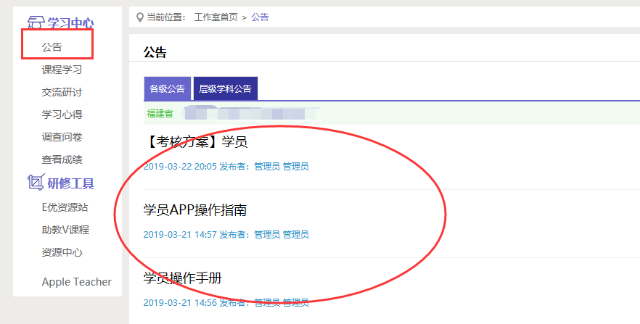

2.客服咨询
（1）客服热线：400-010-0910（限工作时间：每周一至周五9：00—17：30）
（2）乐语咨询：“点击咨询”
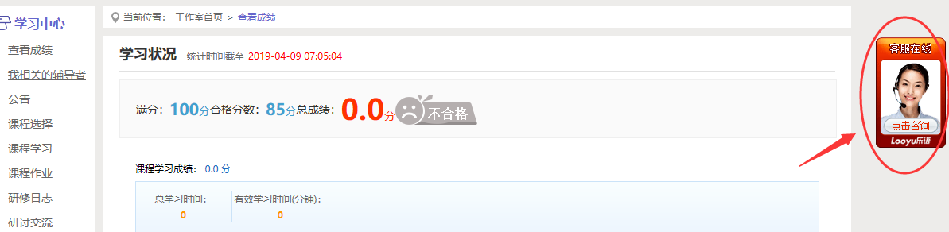
- 工作时间：可在线咨询
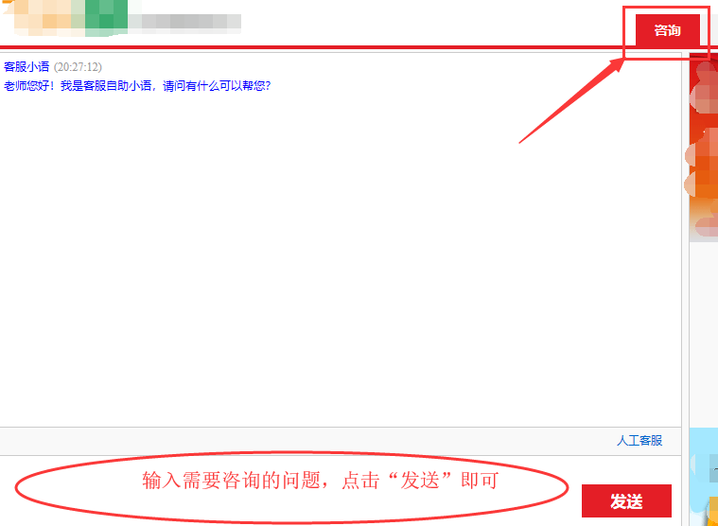
- 非工作时间：可留言

三、课程学习
进入课程学习界面之后，右上角会显示本次学习时间及累计学习时间，课程学习过程中，会随机弹出计时确认框，需要点击确定按钮方可继续学习课程和记录已学时间。
要退出页面时需点击“结束学习”按钮退出，否则本次学习时间无法累计。点击“结束学习”退出之后可在课程学习界面课程名称后查看本次学习时间是否累计。
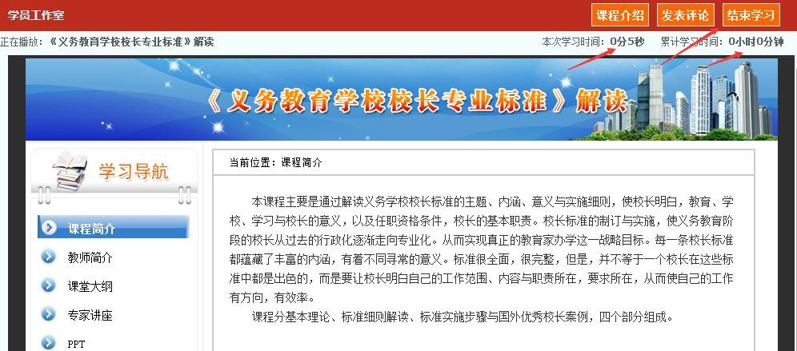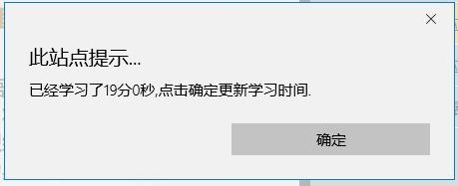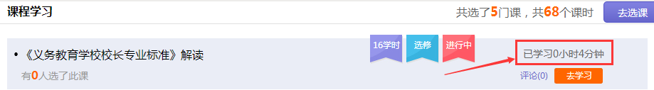
注意：① 选课时请务必按照个人需求选课，已选课程可以取消，也可进行多次选课；
② 退出课程学习界面时，请务必确保本次学习时间已累计再退出界面。

四、研修作业

1、作业提交
点击左侧功能菜单中的“研修作业”按钮，进入作业列表，当研修作业发布之后，可以在“未提交作业”界面查看作业要求及剩余提交时间，作业提交之后可在“已提交作业”界面查看提交的作业，作业存为草稿之后可在“作业草稿”界面查看存为草稿的作业。
在“未提交作业”界面点击“提交”按钮，可进入提交研修作业页面，在文本框中输入作业内容，后点击提交按钮即可完成作业提交。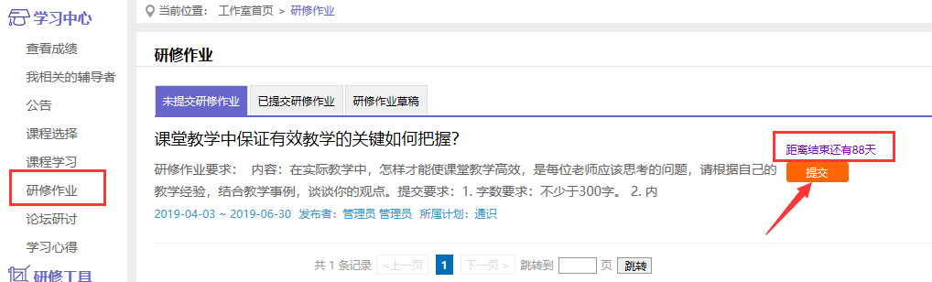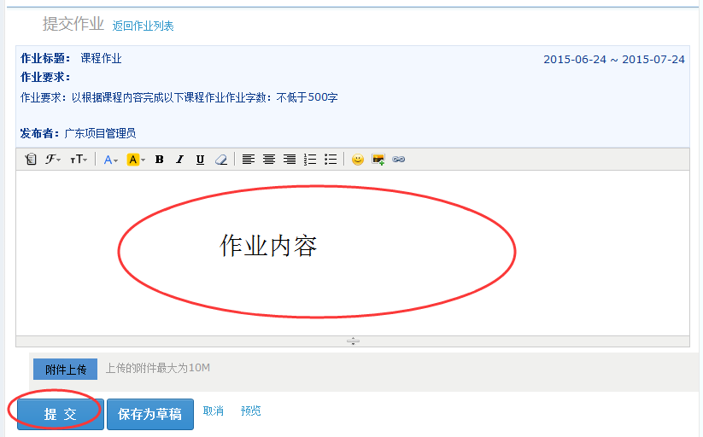

2、查看批阅
提交研修作业后在作业页面，点击 “已提交研修作业”按钮，可以查看批阅情况，辅导教师评定的等级和评语。未批阅或被批阅为“不合格”的研修作业只要未过截止提交时间，可以点击研修作业右侧的“重新提交”按钮，进行修改。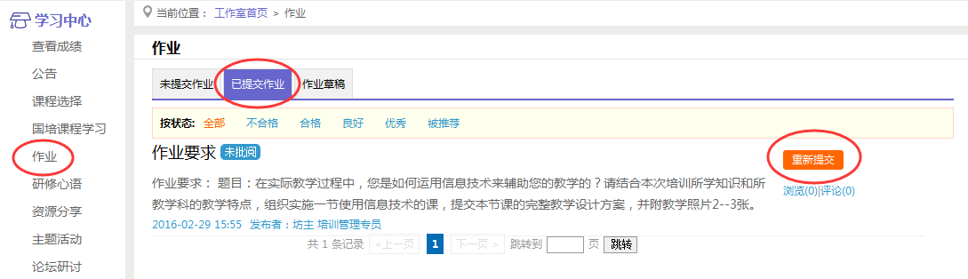
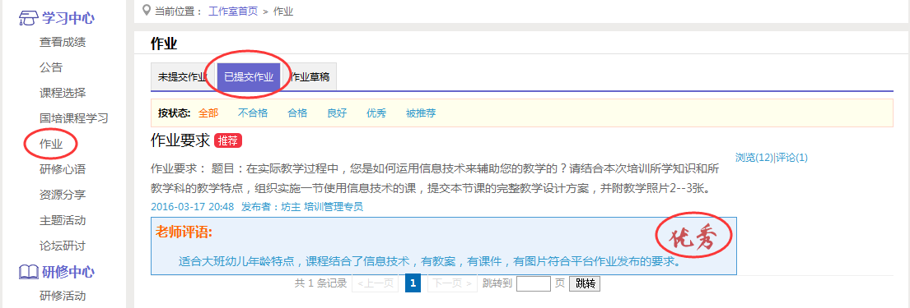
注意：① 提交作业时请务必注意截止提交日期，超过截止提交日期无法提交作业；
② 请务必按照作业要求提交作业。

五、其它工具

1、查看成绩
点击“查看成绩”进入可查看截止统计时间之前的各考核项成绩，统计时间后学习的内容在下一个时间段更新出来，一般4小时更新一次。
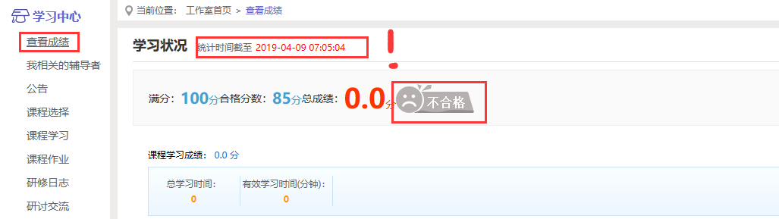

2、个人信息修改
检查姓名、学校、学科是否有误，若有误可找客服或上报本校负责人提出修改。

